华中科技大学研究生学业奖学金 导师审核操作手册

2016年9月

目录
华中科技大学研究生学业奖学金导师审核操作手册 1
第1章 登陆方式 3
第2章 进入学业奖审核界面 3
第3章 查看/审核学生申请学业奖信息 4
第4章 其他说明 5

登陆方式
打开浏览器，在地址栏输入研究生系统访问地址：http://yjs.hust.edu.cn/ssfw/index.jsp，回车打开登录页面，输入用户信息后点击登录进入系统（用户名为导师十位人事编号，初始密码为身份证后六位）。


进入学业奖审核界面
登陆系统后，选择菜单：研工管理→学业奖审核，进入审核页面。

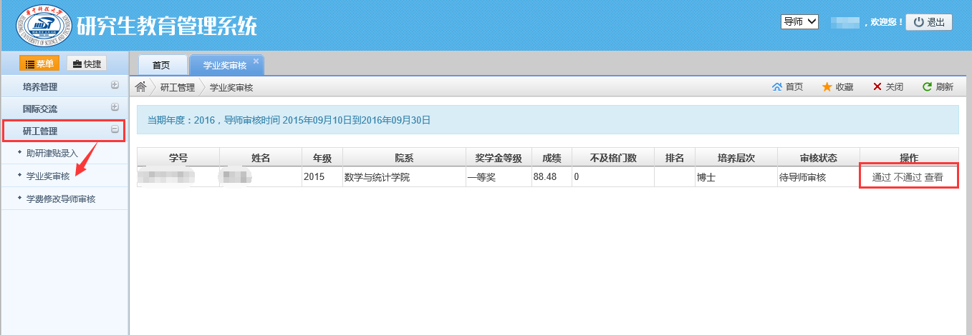

查看/审核学生申请学业奖信息
在“学业奖审核”界面可查看和审核学生提交的学业奖学金申请记录，。
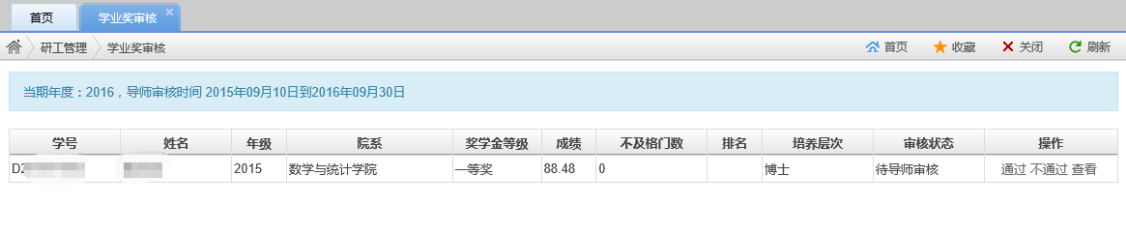
导师可通过“操作”栏的“通过”、“不通过”、“查看”分别进行操作。

功能说明：
通过/不通过：点击后输入审核意见，保存后通过/不通过学生的申请。

查看：点击后可查看学生填写的详细信息。
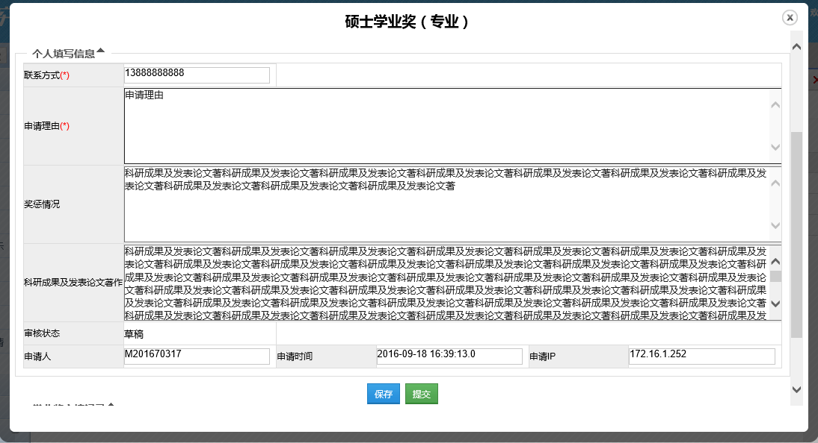

其他说明
- 此次开放的功能仅限“学业奖审核”，系统中的其它功能菜单目前尚未正式投入使用，请各位不要随意填写及更改。
- 系统截图中的“导师审核时间”为功能测试截图时设置的时间，具体可申请时间以学校通知为准。
- 学生申请学业奖学金等次仅是学生申请个人意愿，学院可通过实际情况进行等次的调整。
- 系统登陆账号为导师十位人事编号，密码为身份证号后六位。

